UTSURU
DICTIONARY / LEARN

REKOMENDASI KURIKULUM
Materi Bahasa Jepang
Pemula untuk Dictionary
Kurasi berbasis Irodori: Japanese for Life in Japan — Starter (A1)
REKOMENDASI INTI
Jadikan fitur Learn sebagai mini-kurikulum harian yang terpisah dari koleksi foto. Mulai dari hiragana, katakana, sapaan dan ungkapan bertahan hidup, lalu lanjutkan ke perkenalan, makanan, rutinitas, tempat, petunjuk, transportasi, serta belanja.

DOKUMEN UNTUK
Tim pengembang Utsuru
Tujuan: menentukan materi Learn yang layak dimasukkan ke Dictionary dan memberi rujukan halaman yang bisa langsung dibuka pada PDF sumber.
SUMBER UTAMA
X_all.pdf — Irodori: Japanese for Life in Japan, Starter (A1), The Japan Foundation. Dokumen PDF yang diunggah dalam percakapan ini.
Catatan cakupan: rekomendasi isi dan urutan adalah keputusan desain untuk Utsuru; topik dan lokasi halaman ditarik dari PDF. Ini bukan klaim bahwa seluruh materi sudah diimplementasikan atau seluruh isi buku harus disalin ke dalam game.

RINGKASAN UNTUK TIM

1. Keputusan kurasi
Fitur Learn di Dictionary perlu membantu pemain mempelajari bahasa Jepang pemula dalam unit pendek. Karena itu, kurikulum disusun berdasarkan kebutuhan pelajar dan konteks kehidupan sehari-hari, bukan berdasarkan urutan bab buku secara kaku.

Persona desain yang digunakan
Pemain diasumsikan sebagai pemula yang ingin memahami bahasa Jepang dasar melalui contoh visual, audio, dan situasi yang dekat dengan kehidupan sehari-hari. Ini hipotesis desain dari konsep Utsuru, bukan hasil survei atau playtest; tingkat usia dan latar belajar pemain belum ditetapkan.
- Kebutuhan inti: tahu bagaimana membaca kana, mengenali ungkapan umum, memahami arti kata, dan menggunakan frasa sederhana dalam situasi sehari-hari.
- Bentuk belajar yang disarankan: unit singkat, contoh suara, arti yang jelas, contoh penggunaan, latihan kecil, dan tombol untuk mengulang materi yang pernah dipelajari.
- Hubungan dengan gameplay: beberapa materi bisa memakai objek dunia, tetapi sapaan, kana, angka, dan pola percakapan tidak perlu dipaksakan menjadi koleksi foto.

Skala prioritas
P0 | MVP Learn | Aksara/kana, sapaan, frasa meminta pengulangan atau bantuan, perkenalan dasar. Ini membentuk fondasi untuk pemula.
P1 | Ekspansi utama | Angka, makanan/minuman, rutinitas, rumah, lokasi, tanda, transportasi, aktivitas toko. Pilih bagian yang cocok dengan map dan NPC.
P2 | Lanjutan / kondisional | Hobi, acara, harga terperinci, formulir, aktivitas masa lalu, perjalanan. Implementasikan setelah konten inti bekerja atau jika peta mendukung.

Struktur menu Learn yang direkomendasikan
01 | Aksara & bunyi Hiragana · Katakana · pola bunyi dasar
02 | Sapaan & frasa dasar Sapaan · pamit · terima kasih/maaf · meminta pengulangan
03 | Tentang saya Nama · asal · angka/umur · memperkenalkan diri
04 | Kehidupan sehari-hari Makanan/minuman · rumah · waktu/rutinitas · meminta bantuan
05 | Keliling kota Lokasi · transportasi · papan tanda · toko/belanja
06 | Hobi & kegiatan Kesukaan · ajakan · acara · pengalaman/liburan

P0 - FONDASI WAJIB UNTUK PEMULA

2. Aksara dan dasar membaca
Materi aksara sebaiknya menjadi bagian terpisah di Learn, bukan sekadar daftar kosakata di Dictionary. Irodori Starter memberikan latihan membaca aksara dan bunyi; dokumen ini tidak mengasumsikan bahwa buku tersebut menyediakan kurikulum lengkap untuk urutan goresan tulisan tangan.
Penunjuk sumber menggunakan dua format: “PDF hlm.” adalah nomor halaman fisik di X_all.pdf (1-based); “Label cetak” adalah nomor halaman dalam buku, misalnya 入門 L1-14.
ID | Materi Learn | Cakupan & alasan pemilihan | Prioritas | Halaman sumber Irodori
AK-01 | Hiragana | Jadikan bab pertama: pengenalan baris karakter, membaca kata sederhana, perbedaan bentuk font, serta latihan memperhatikan vokal panjang dan konsonan rangkap/kecil っ. Ini fondasi paling mendasar bagi pemula. | P0 | PDF hlm. 57-59  Label cetak: 入門 L1-14 s.d. L1-16
AK-02 | Katakana | Pengenalan karakter katakana, bentuk tambahan yang dipakai untuk kata serapan, dan latihan bunyi panjang/konsonan rangkap. Cocok menjadi modul kedua setelah dasar hiragana. | P0 | PDF hlm. 76-78  Label cetak: 入門 L2-15 s.d. L2-17
AK-03 | Sistem tulisan Jepang | Berikan pengantar singkat tentang peran hiragana, katakana, kanji, dan romaji. Batasi sebagai orientasi; jangan menjanjikan penguasaan semua kanji dari halaman pengantar ini. | P1 | PDF hlm. 98-99  Label cetak: 入門 L3-18 s.d. L3-19

Rancangan aktivitas yang sesuai
- Kenali → dengarkan → pilih karakter/kata yang benar → lihat cara baca → ulangi audio.
- Pisahkan latihan mengenali karakter dari latihan menulis. Jika Utsuru ingin mengajari urutan goresan, materi itu perlu dibuat atau diverifikasi secara terpisah; jangan diasumsikan tercakup hanya karena tabel kana tersedia.
- Romaji dapat membantu pada awalnya, tetapi berikan jalur bertahap agar pemain semakin banyak membaca kana secara langsung.
Catatan sumber
Daftar isi Irodori Starter A1 berada pada PDF hlm. 36-41. Lesson 1 menyertakan “Hiragana Words”, Lesson 2 “Katakana Words”, dan Lesson 3 memuat catatan tentang sistem tulisan Jepang.

P0 - BAHASA YANG LANGSUNG BISA DIPAKAI

3. Sapaan dan frasa dasar
ID | Materi Learn | Cakupan & alasan pemilihan | Prioritas | Halaman sumber Irodori
FR-01 | Sapaan menurut waktu | Pilih sapaan saat bertemu orang: おはようございます, おはよう, こんにちは, こんばんは. Ajarkan bahwa bentuk sopan dan santai tidak selalu dipakai pada situasi yang sama. | P0 | PDF hlm. 44-46  Label cetak: 入門 L1-1 s.d. L1-3
FR-02 | Pamit / mengakhiri percakapan | Pamit saat meninggalkan orang atau mengakhiri interaksi. Pilih beberapa ungkapan yang relevan untuk percakapan NPC; jelaskan konteksnya, jangan menganggap semua ungkapan saling dapat dipertukarkan. | P0 | PDF hlm. 47-48, 55  Label cetak: 入門 L1-4 s.d. L1-5; L1-12
FR-03 | Terima kasih, maaf, dan respons umum | Ungkapan seperti ありがとうございます, すみません, どうぞ, いいえ, dan どうも. Sangat praktis sebagai respons setelah NPC membantu pemain atau menyerahkan sesuatu. | P0 | PDF hlm. 49-51, 56, 61  Label cetak: 入門 L1-6 s.d. L1-8; L1-13; L1-18
FR-04 | Gestur sapaan dan konteks sumimasen | Sajikan sebagai tip budaya ringkas yang menjelaskan bahwa ungkapan dan gestur bergantung pada konteks. Bagus sebagai catatan kecil di samping frasa, bukan sebagai bab hafalan panjang. | P1 | PDF hlm. 60-61  Label cetak: 入門 L1-17 s.d. L1-18
FR-05 | Memahami stiker pesan | Contoh sapaan/terima kasih dalam pesan singkat. Cocok dijadikan mini-aktivitas: pemain memilih stiker atau respons yang sesuai dengan situasi. | P1 | PDF hlm. 52-53  Label cetak: 入門 L1-9 s.d. L1-10
FR-06 | Meminta pengulangan / bicara lebih pelan | Frasa inti: もういちど、お願いします dan もう少し、ゆっくり言ってください; juga すみません、よくわかりません. Berfungsi sebagai frasa bertahan hidup saat pemain tidak memahami NPC. | P0 | PDF hlm. 62-64, 72-74  Label cetak: 入門 L2-1 s.d. L2-3; L2-11 s.d. L2-13
FR-07 | Bertanya nama benda dalam bahasa Jepang | Pola seperti これは日本語で何と言いますか？. Sangat selaras dengan Utsuru: pemain dapat melihat sebuah objek dan mempelajari bagaimana menanyakan namanya. | P0 | PDF hlm. 69-71, 74-75  Label cetak: 入門 L2-8 s.d. L2-10; L2-13 s.d. L2-14
FR-08 | Menanyakan kemampuan bahasa | Pertanyaan sederhana mengenai apakah seseorang memahami atau bisa menggunakan bahasa Jepang/bahasa lain. Gunakan hanya dalam percakapan yang memang masuk akal, misalnya perkenalan dengan NPC. | P1 | PDF hlm. 65-68, 73  Label cetak: 入門 L2-4 s.d. L2-7; L2-12

Saran desain: setiap frasa memiliki audio, arti, konteks pemakaian, satu contoh singkat, dan tombol “putar lagi”. Hindari hanya menampilkan romaji tanpa audio atau penjelasan situasi.
P0-P1 - MATERI PEMULA DENGAN KONTEKS NYATA

4. Perkenalan dan kehidupan sehari-hari
ID | Materi Learn | Cakupan & alasan pemilihan | Prioritas | Halaman sumber Irodori
DL-01 | Perkenalan diri dan asal | Mulai dari はじめまして, nama, asal/negara atau kota, lalu pola perkenalan pendek. Gunakan sebagai percakapan NPC pertama dan contoh dialog pemain. | P0 | PDF hlm. 81-89  Label cetak: 入門 L3-1 s.d. L3-9
DL-02 | Nama pada label/formulir | Nama pada name tag dan informasi dasar di formulir. Bermanfaat untuk latihan membaca dan mengisi data, tetapi bukan prioritas sebelum perkenalan lisan bekerja. | P2 | PDF hlm. 84, 90-92  Label cetak: 入門 L3-4; L3-10 s.d. L3-12
DL-03 | Angka 1-99 dan umur | Gunakan untuk angka, menanyakan umur bila konteksnya pantas, dan membaca nomor sederhana. Halaman angka memberi pijakan yang jelas untuk latihan angka A1. | P1 | PDF hlm. 105-109  Label cetak: 入門 L4-5 s.d. L4-9; khusus angka: L4-8 s.d. L4-9
DL-04 | Makanan yang disukai/tidak disukai | Kosakata makanan dan cara sederhana menyampaikan kesukaan atau ketidaksukaan. Ini dapat menjadi modul Learn serta dialog santai NPC. | P1 | PDF hlm. 124-130  Label cetak: 入門 L5-1 s.d. L5-7
DL-05 | Minuman dan respons saat ditawari | Nama minuman dasar dan cara menjawab tawaran minum. Gunakan bila ada NPC yang menyapa atau menawarkan sesuatu dalam konteks yang sesuai. | P1 | PDF hlm. 131-134  Label cetak: 入門 L5-8 s.d. L5-11
DL-06 | Sarapan dan memberi keterangan foto makanan | Kosakata makanan sehari-hari serta kalimat sederhana untuk menjelaskan foto makanan. Ini cocok untuk belajar berbasis foto, meskipun bukan berarti semua makanan perlu menjadi objek koleksi. | P1 | PDF hlm. 135-146  Label cetak: 入門 L5-12 s.d. L5-23
DL-07 | Menu, pesan makanan, dan papan restoran | Mengenali nama makanan/minuman pada menu, memilih makanan, meminta item, lalu membaca papan nama restoran. Materi bisa digabung menjadi satu skenario “makan di luar”. | P1 | PDF hlm. 159-177  Label cetak: 入門 L6-1 s.d. L6-19

Pemakaian yang disarankan
Jangan menjadikan semua kata makanan sebagai kartu wajib. Pilih kata yang cocok dengan aset atau menu yang benar-benar ada di Utsuru. Bagian budaya makanan dapat memperluas konteks, tetapi ungkapan atau topik tentang alkohol perlu ditinjau sesuai usia target game.

P1 - TAMBAHKAN MENGIKUTI KEBUTUHAN MAP

5. Rumah, lokasi, waktu, dan interaksi harian
ID | Materi Learn | Cakupan & alasan pemilihan | Prioritas | Halaman sumber Irodori
DL-08 | Ruangan, furnitur, dan peralatan rumah | Nama ruangan dan peralatan seperti kulkas, microwave atau perabot. Cocok jika Utsuru mempunyai interior rumah/ruang; jika map awal hanya di jalan, jadikan ekspansi. | P1 | PDF hlm. 182-188  Label cetak: 入門 L7-1 s.d. L7-7
DL-09 | Deskripsi rumah dan tombol peralatan | Kata sederhana untuk menggambarkan rumah serta mengenali label pada remote AC/peralatan. Latihan tombol punya tujuan praktis, namun penerapannya memerlukan objek/interior yang benar-benar ada. | P2 | PDF hlm. 189-198  Label cetak: 入門 L7-8 s.d. L7-17
DL-10 | Lokasi orang, benda, dan nama ruangan | Frasa untuk bertanya keberadaan orang, lokasi benda, dan membaca tanda di pintu ruangan. Bagus untuk latihan “cari orang/benda”, tetapi contoh sumber banyak berada di tempat kerja. | P1 | PDF hlm. 215-227  Label cetak: 入門 L8-1 s.d. L8-13
DL-11 | Rutinitas, jam, dan hari | Jam bangun/tidur, jadwal sehari-hari, hari dalam seminggu, dan menyepakati waktu. Paling berguna sebagai modul waktu dasar; kurangi fokus pada rutinitas tempat kerja jika tidak relevan. | P1 | PDF hlm. 240-250, 255-257  Label cetak: 入門 L9-1 s.d. L9-11; L9-16 s.d. L9-18
DL-12 | Meminta bantuan, klarifikasi, atau meminjam benda | Frasa praktis untuk meminta bantuan, memastikan instruksi, atau meminjam sesuatu. Materi sumber berorientasi tempat kerja, jadi pilih frasa yang dapat dialihkan secara alami ke situasi sehari-hari. | P2 | PDF hlm. 260-273, 279-280  Label cetak: 入門 L10-1 s.d. L10-14; L10-20 s.d. L10-21
DL-13 | Hobi dan kegiatan saat libur | Tanya jawab tentang hobi, apa yang disukai, serta kegiatan pada hari libur. Cocok untuk NPC yang memiliki persona, tetapi lebih baik setelah sapaan dan perkenalan dikuasai. | P2 | PDF hlm. 285-298  Label cetak: 入門 L11-1 s.d. L11-14
DL-14 | Acara, undangan, dan balasan | Membaca pengumuman acara, menemukan tanggal/tempat, mengajak teman/NPC dan memberi jawaban. Dapat dihubungkan dengan papan pengumuman atau acara kecil di kota. | P1 | PDF hlm. 311-323  Label cetak: 入門 L12-1 s.d. L12-13

Pertimbangan scope: lesson yang secara eksplisit memakai situasi tempat kerja tetap dapat menjadi referensi bahasa, tetapi jangan salin konteksnya mentah-mentah jika Utsuru tidak memiliki kantor, ruang kerja, atau sistem tugas yang sesuai.
P1 - PALING DEKAT DENGAN DUNIA EKSPLORASI UTSURU

6. Keliling kota, transportasi, dan belanja
ID | Materi Learn | Cakupan & alasan pemilihan | Prioritas | Halaman sumber Irodori
CT-01 | Transportasi dan bertanya arah | Bertanya apakah bus/kereta menuju tujuan, menanyakan tempat/stasiun, memahami rute sederhana dan membaca tanda di stasiun. Prioritas bergantung pada apakah aset transportasi tersedia dalam map. | P1 | PDF hlm. 336-352  Label cetak: 入門 L13-1 s.d. L13-17
CT-02 | Mencari fasilitas publik | Menanyakan lokasi toilet, ATM, vending machine atau loker koin, lalu menyampaikan posisi diri. Ini langsung mendukung pengalaman eksplorasi kota. | P1 | PDF hlm. 369-376  Label cetak: 入門 L14-1 s.d. L14-8
CT-03 | Mengenali tempat dan membaca papan toko | Menyampaikan kesan terhadap tempat, membaca jam operasional atau hari tutup. Cocok untuk papan yang pemain temukan saat berjalan, bukan hanya kartu kosakata. | P1 | PDF hlm. 377-382  Label cetak: 入門 L14-9 s.d. L14-14
CT-04 | Informasi budaya fasilitas kota | Tip mengenai vending machine, coin locker, ATM dan fasilitas lain. Pilih bagian yang berkaitan dengan objek yang benar-benar ada di map; jangan menambah aset baru semata-mata untuk mencakup semua tip. | P1 | PDF hlm. 390-394  Label cetak: 入門 L14-22 s.d. L14-26
CT-05 | Mencari barang di toko / floor guide | Bertanya di mana barang dijual atau di lantai berapa, membaca panduan lantai dan menyampaikan komentar sederhana tentang produk. Bagus untuk skenario mini di toko. | P1 | PDF hlm. 395-408  Label cetak: 入門 L15-1 s.d. L15-14
CT-06 | Tanda toko: masuk, keluar, dorong, tarik | Mengenali 入口, 出口 serta instruksi umum pada pintu/tanda. Cocok sebagai aktivitas membaca singkat dan untuk memperkaya dunia game dengan tanda yang dapat diperiksa. | P1 | PDF hlm. 409-416  Label cetak: 入門 L15-15 s.d. L15-22
CT-07 | Harga, jumlah, dan pembayaran | Membaca harga, bertanya berapa harga barang, menyebut kuantitas, memahami pertanyaan kasir dan tanda diskon. Materi cukup berguna, tetapi dapat ditambahkan setelah kosakata toko dan objek dasar. | P2 | PDF hlm. 422-446  Label cetak: 入門 L16-1 s.d. L16-25
CT-08 | Uang dan pembayaran elektronik | Tip konteks tentang uang dan metode pembayaran. Jadikan bahan tambahan untuk reading cards, bukan kompetensi inti sebelum mekanik belanja benar-benar direncanakan. | P2 | PDF hlm. 447-451  Label cetak: 入門 L16-26 s.d. L16-30

Aturan seleksi aset
Untuk MVP fotografi, mulai dari objek yang nyata di Hierarchy Unity: misalnya vending machine, papan toko, atau fasilitas yang tersedia. Istilah untuk objek lain tetap dapat muncul di Learn sebagai materi teks/audio tanpa harus menambah objek di peta.

P2 - SETELAH FONDASI STABIL

7. Materi lanjutan dan konteks budaya
ID | Materi Learn | Cakupan & alasan pemilihan | Prioritas | Halaman sumber Irodori
EX-01 | Membicarakan aktivitas yang sudah dilakukan | Kalimat sederhana tentang apa yang dilakukan pada hari libur dan bagaimana kesannya. Sumber juga melatih membaca posting singkat dengan bantuan foto. | P2 | PDF hlm. 452-462  Label cetak: 入門 L17-1 s.d. L17-11
EX-02 | Membaca daftar tarif fasilitas | Membaca 料金表 untuk mengetahui biaya masuk tempat/fasilitas. Bisa dipakai jika kota Utsuru memiliki taman, museum atau lokasi yang memang mengenakan biaya. | P2 | PDF hlm. 463-464  Label cetak: 入門 L17-12 s.d. L17-13
EX-03 | Menulis pesan singkat setelah bepergian | Pesan singkat kepada teman setelah melakukan kegiatan bersama. Cocok sebagai mini-aktivitas berbasis contoh kalimat, bukan kebutuhan MVP. | P2 | PDF hlm. 465-466  Label cetak: 入門 L17-14 s.d. L17-15
EX-04 | Rencana liburan, keinginan, dan perjalanan | Bertanya tentang rencana libur, mengungkapkan hal yang ingin dilakukan, dan menceritakan pengalaman perjalanan. Cocok untuk ekspansi jika Utsuru kelak punya area wisata atau event. | P2 | PDF hlm. 478-490  Label cetak: 入門 L18-1 s.d. L18-13
EX-05 | Catatan budaya tentang tujuan wisata | Materi pengayaan tentang Golden Week, Shinkansen, Fuji, anime dan onsen. Pilih hanya tema yang cocok dengan dunia dan usia target Utsuru; bukan semua lokasi harus diwujudkan dalam peta. | P2 | PDF hlm. 499-504  Label cetak: 入門 L18-22 s.d. L18-27
EX-06 | Kata kanji yang muncul dalam tiap lesson | Tambahkan kartu kanji secara kontekstual setelah pemain mengenal kata dan kana. Irodori memuat bagian “漢字のことば” pada banyak lesson; ini bukan alasan untuk mengharuskan penguasaan kanji sebelum kosakata dasar. | P2 | Contoh: PDF hlm. 93  Label cetak: 入門 L3-13; PDF hlm. 414  Label cetak: 入門 L15-20

Konteks budaya yang paling layak dipilih lebih awal
- Sapaan dan penggunaan すみません: PDF hlm. 60-61 (入門 L1-17–L1-18). Gunakan untuk memberi konteks pada frasa yang sudah dipelajari.
- Makanan sehari-hari: PDF hlm. 152-156 dan 158 (入門 L5-29–L5-33 dan L5-35). Halaman 157 (L5-34) membahas 日本酒; tinjau atau lewati berdasarkan usia sasaran dan kebutuhan Utsuru.
- Fasilitas kota: PDF hlm. 390-394 (入門 L14-22–L14-26), terutama vending machine, loker koin dan ATM, jika relevan dengan map.
- Toko, payung, dan toilet umum: PDF hlm. 417-421 (入門 L15-23–L15-27); pilih tip budaya yang benar-benar memperjelas suatu objek atau tanda di game.
Prinsip: gunakan tip budaya untuk memperjelas bahasa dalam konteks, bukan sebagai kumpulan fakta acak yang tidak terkait dengan tugas pemain.
KEPUTUSAN IMPLEMENTASI

8. Scope awal yang disarankan untuk Utsuru
Karena Learn akan menjadi fitur di Dictionary, kontennya boleh lebih luas daripada daftar objek yang dapat dipotret. Namun, setiap materi perlu berada dalam struktur yang sederhana dan dapat diuji. Jangan menunggu semua 18 lesson siap sebelum menampilkan fitur Learn pertama.

Paket MVP Learn
- Aksara: Hiragana + Katakana, dengan latihan bunyi dan membaca kata dasar.
- Sapaan: salam menurut waktu, pamit, terima kasih/maaf, dan satu-dua respons umum.
- Frasa bantuan: meminta pengulangan, meminta orang bicara lebih pelan, serta bertanya “ini disebut apa dalam bahasa Jepang?”.
- Perkenalan: nama dan asal; lanjutkan dengan angka dasar setelah struktur awal stabil.
- Daily life pertama: kosakata makanan/minuman atau benda umum yang selaras dengan aset dan situasi NPC.
- Satu model unit belajar yang benar-benar selesai: pengantar → materi → audio/contoh → latihan ringan → status selesai/ulangi.

Prinsip isi setiap kartu belajar
ID stabil | Gunakan ID yang tidak berubah seperti vocab_vending_machine atau lesson_greetings_01.
Materi asli proyek | Definisikan judul, kata/frasa Jepang, kana reading, romaji bantu, arti, audio, dan contoh singkat sesuai kebutuhan.
Konteks | Jelaskan situasi penggunaannya secara sederhana. Untuk frasa sosial, konteks lebih penting daripada terjemahan satu-ke-satu.
Sumber & atribusi | Simpan rujukan internal ke judul Irodori, lesson, PDF page, dan printed page label. Jangan gunakan halaman sumber sebagai pengganti verifikasi linguistik.
Progres pemain | Simpan status selesai/ditinjau terpisah dari data statis materi. Jangan mencampurkan progres pengguna ke dalam definisi kosakata yang dibagi antarobjek.

Batasan sumber dan pemeriksaan sebelum rilis
- Halaman yang direkomendasikan menunjukkan lokasi materi dalam PDF, bukan lisensi otomatis untuk menyalin seluruh teks, ilustrasi, gambar atau audio ke game.
- Gunakan Irodori untuk kurasi dan validasi. Buat dialog, UI, ilustrasi, contoh baru, dan rekaman milik proyek jika izin pemakaian ulang aset asli belum dipastikan.
- Periksa bacaan, arti, romaji, dan contoh kalimat satu per satu sebelum rilis. Nomor halaman yang benar tidak dengan sendirinya menjamin data bahasa sudah bebas dari kesalahan.
- Jika Utsuru menargetkan pemain di bawah umur, tinjau ulang materi yang berkaitan dengan alkohol, tempat kerja, dan konteks orang dewasa sebelum dimasukkan.

Daftar isi sumber yang diperiksa
PDF hlm. 30-41 memuat daftar isi bahasa Jepang dan Inggris untuk Irodori Starter (A1). Modul utama yang paling relevan untuk Learn berasal dari Lesson 1-3 (aksara dan komunikasi dasar), Lesson 4-6 (informasi diri, makanan dan pemesanan), Lesson 7-12 (rumah, rutinitas, hobi dan acara), Lesson 13-16 (transportasi, keliling kota, toko dan harga), serta Lesson 17-18 (aktivitas masa lalu dan liburan).

LAMPIRAN VISUAL MATERI LEARN
Panel ilustrasi relevan dari Irodori Starter (A1)
Prinsip ekstraksi. Lampiran ini hanya mengambil area ilustrasi, foto, tangkapan layar, bagan aksara, atau panel visual yang relevan dengan setiap ID materi. Judul lesson, instruksi latihan, pertanyaan, dan teks penjelasan di luar panel tidak disertakan. Teks yang memang menyatu dengan visual—seperti balon dialog, tulisan Jepang pada papan/tanda, label benda, romaji, dan teks di dalam tangkapan layar—dipertahankan sebagaimana tampil pada PDF sumber.
Catatan teknis. Panel diekstrak sebagai potongan gambar dari halaman PDF asli; tidak digambar ulang, tidak diterjemahkan, tidak diwarnai ulang, dan tidak diretouch. Untuk halaman yang berisi bagan kana/kanji, bagan ditampilkan sebagai materi visual karena merupakan bentuk penyajian inti dari materi tersebut.
Indeks panel visual
ID | Materi Learn | Prioritas | Halaman PDF / label cetak
AK-01 | Hiragana | P0 | PDF 57 | 入門 L1-14 s.d. L1-16
AK-02 | Katakana | P0 | PDF 76 | 入門 L2-15 s.d. L2-17
AK-03 | Sistem tulisan Jepang | P1 | PDF 98 | 入門 L3-18 s.d. L3-19
FR-01 | Sapaan menurut waktu | P0 | PDF 44 | 入門 L1-1 s.d. L1-3
FR-02 | Pamit / mengakhiri percakapan | P0 | PDF 47 | 入門 L1-4 s.d. L1-5; L1-12
FR-03 | Terima kasih, maaf, dan respons umum | P0 | PDF 49 | 入門 L1-6 s.d. L1-8; L1-13; L1-18
FR-04 | Gestur sapaan dan konteks sumimasen | P1 | PDF 60, 60 | 入門 L1-17 s.d. L1-18
FR-05 | Memahami stiker pesan | P1 | PDF 52 | 入門 L1-9 s.d. L1-10
FR-06 | Meminta pengulangan / bicara lebih pelan | P0 | PDF 62 | 入門 L2-1 s.d. L2-3; L2-11 s.d. L2-13
FR-07 | Bertanya nama benda dalam bahasa Jepang | P0 | PDF 69 | 入門 L2-8 s.d. L2-10; L2-13 s.d. L2-14
FR-08 | Menanyakan kemampuan bahasa | P1 | PDF 65 | 入門 L2-4 s.d. L2-7; L2-12
DL-01 | Perkenalan diri dan asal | P0 | PDF 81 | 入門 L3-1 s.d. L3-9
DL-02 | Nama pada label/formulir | P2 | PDF 84 | 入門 L3-4; L3-10 s.d. L3-12
DL-03 | Angka 1-99 dan umur | P1 | PDF 105, 108 | 入門 L4-5 s.d. L4-9
DL-04 | Makanan yang disukai/tidak disukai | P1 | PDF 124 | 入門 L5-1 s.d. L5-7
DL-05 | Minuman dan respons saat ditawari | P1 | PDF 131 | 入門 L5-8 s.d. L5-11
DL-06 | Sarapan dan memberi keterangan foto makanan | P1 | PDF 135 | 入門 L5-12 s.d. L5-23
DL-07 | Menu, pesan makanan, dan papan restoran | P1 | PDF 159 | 入門 L6-1 s.d. L6-19
DL-08 | Ruangan, furnitur, dan peralatan rumah | P1 | PDF 182 | 入門 L7-1 s.d. L7-7
DL-09 | Deskripsi rumah dan tombol peralatan | P2 | PDF 189 | 入門 L7-8 s.d. L7-17
DL-10 | Lokasi orang, benda, dan nama ruangan | P1 | PDF 215 | 入門 L8-1 s.d. L8-13
DL-11 | Rutinitas, jam, dan hari | P1 | PDF 240 | 入門 L9-1 s.d. L9-11; L9-16 s.d. L9-18
DL-12 | Meminta bantuan, klarifikasi, atau meminjam benda | P2 | PDF 260 | 入門 L10-1 s.d. L10-14; L10-20 s.d. L10-21
DL-13 | Hobi dan kegiatan saat libur | P2 | PDF 285 | 入門 L11-1 s.d. L11-14
DL-14 | Acara, undangan, dan balasan | P1 | PDF 311, 311 | 入門 L12-1 s.d. L12-13
CT-01 | Transportasi dan bertanya arah | P1 | PDF 336 | 入門 L13-1 s.d. L13-17
CT-02 | Mencari fasilitas publik | P1 | PDF 369 | 入門 L14-1 s.d. L14-8
CT-03 | Mengenali tempat dan membaca papan toko | P1 | PDF 377 | 入門 L14-9 s.d. L14-14
CT-04 | Informasi budaya fasilitas kota | P1 | PDF 390, 390, 390 | 入門 L14-22 s.d. L14-26
CT-05 | Mencari barang di toko / floor guide | P1 | PDF 395 | 入門 L15-1 s.d. L15-14
CT-06 | Tanda toko: masuk, keluar, dorong, tarik | P1 | PDF 409, 409 | 入門 L15-15 s.d. L15-22
CT-07 | Harga, jumlah, dan pembayaran | P2 | PDF 422 | 入門 L16-1 s.d. L16-25
CT-08 | Uang dan pembayaran elektronik | P2 | PDF 450, 451 | 入門 L16-26 s.d. L16-30
EX-01 | Membicarakan aktivitas yang sudah dilakukan | P2 | PDF 452 | 入門 L17-1 s.d. L17-11
EX-02 | Membaca daftar tarif fasilitas | P2 | PDF 463 | 入門 L17-12 s.d. L17-13
EX-03 | Menulis pesan singkat setelah bepergian | P2 | PDF 465 | 入門 L17-14 s.d. L17-15
EX-04 | Rencana liburan, keinginan, dan perjalanan | P2 | PDF 478 | 入門 L18-1 s.d. L18-13
EX-05 | Catatan budaya tentang tujuan wisata | P2 | PDF 499, 499 | 入門 L18-22 s.d. L18-27
EX-06 | Kata kanji yang muncul dalam tiap lesson | P2 | PDF 93 | Contoh: 入門 L3-13; L15-20

AK-01 | Hiragana
Prioritas P0 • Sumber PDF hlm. 57 • Label cetak: 入門 L1-14 s.d. L1-16
Tabel hiragana
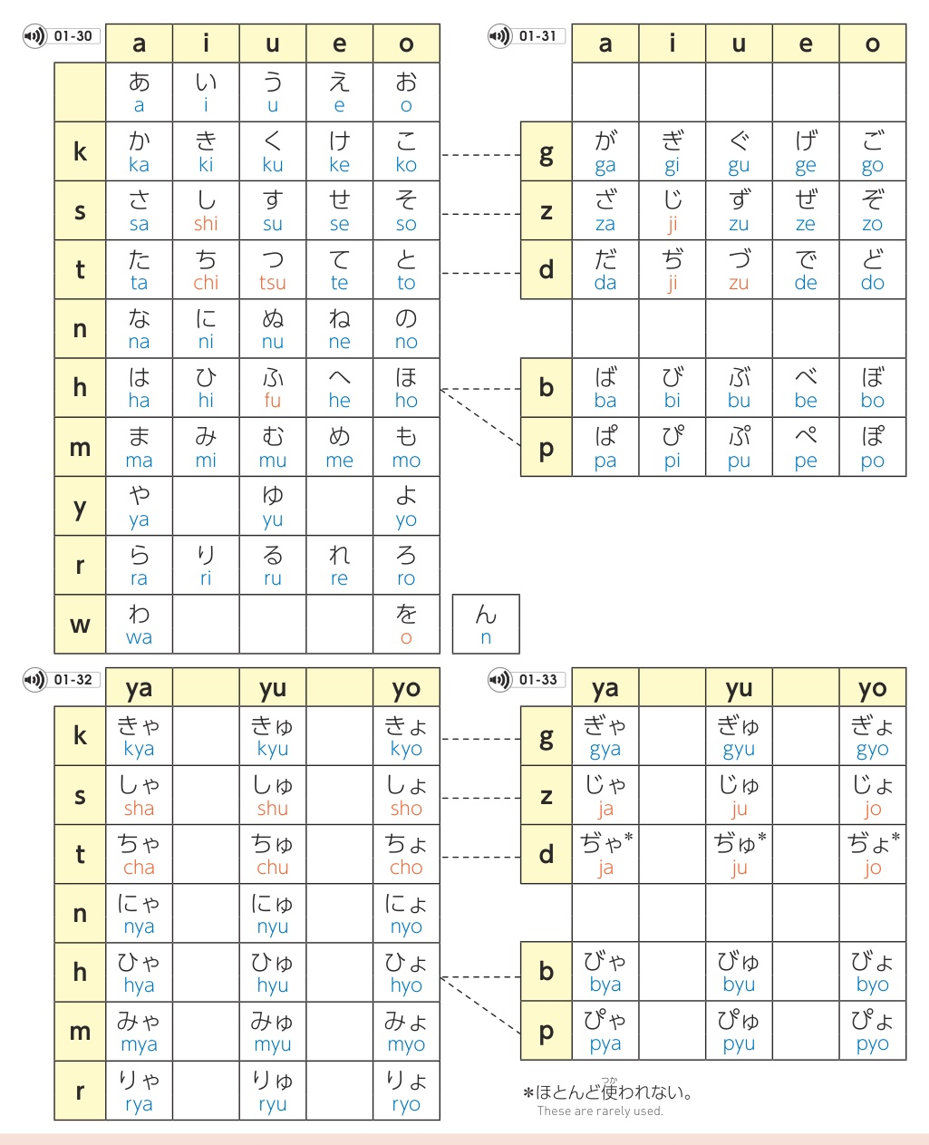

AK-02 | Katakana
Prioritas P0 • Sumber PDF hlm. 76 • Label cetak: 入門 L2-15 s.d. L2-17
Tabel katakana
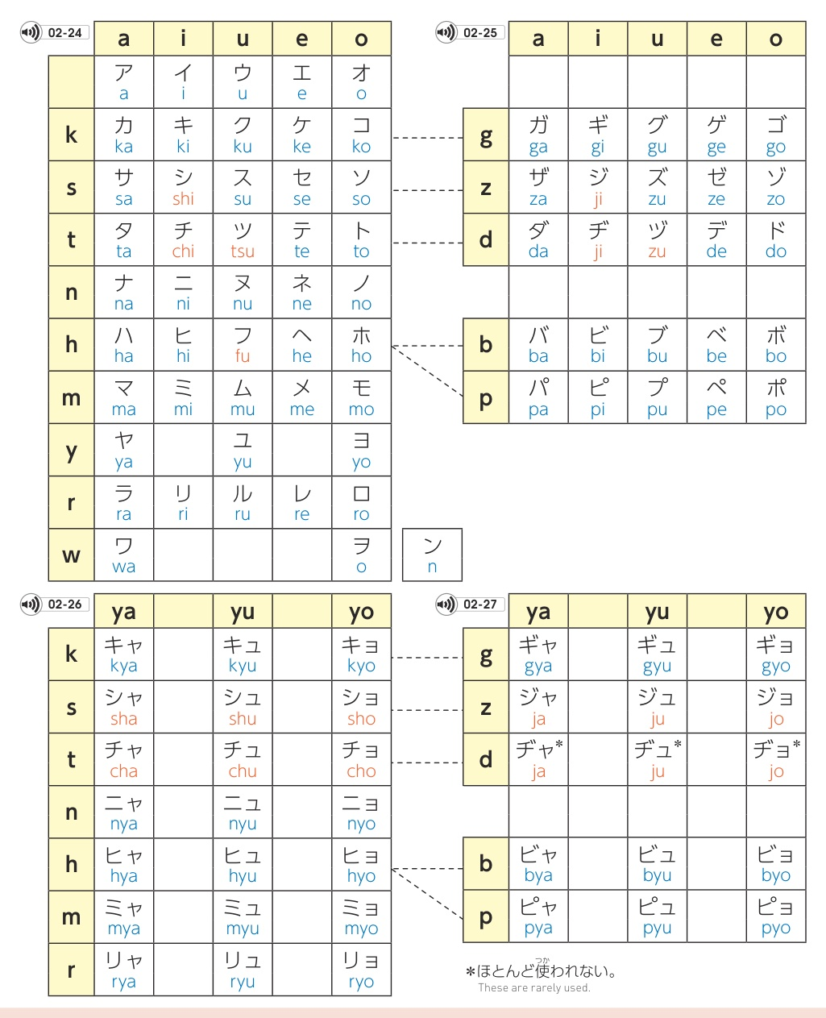

AK-03 | Sistem tulisan Jepang
Prioritas P1 • Sumber PDF hlm. 98 • Label cetak: 入門 L3-18 s.d. L3-19
Contoh visual kanji, hiragana, dan katakana
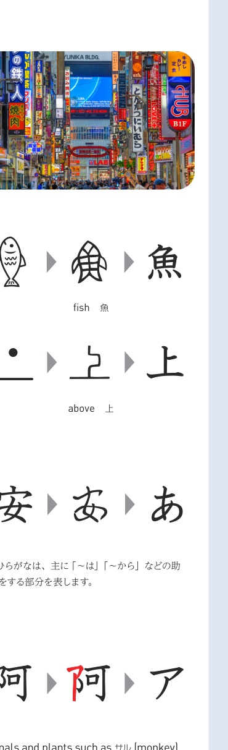

FR-01 | Sapaan menurut waktu
Prioritas P0 • Sumber PDF hlm. 44 • Label cetak: 入門 L1-1 s.d. L1-3
Ohayou, Konnichiwa, Konbanwa - tiga ilustrasi dialog
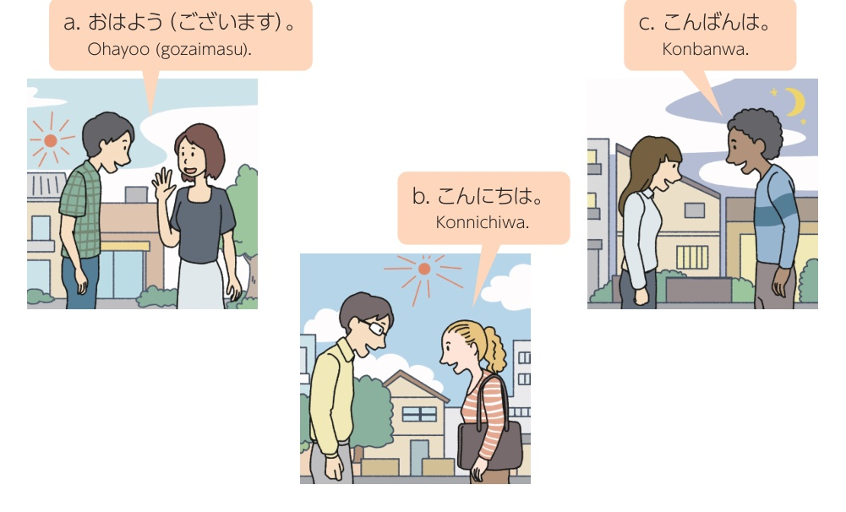

FR-02 | Pamit / mengakhiri percakapan
Prioritas P0 • Sumber PDF hlm. 47 • Label cetak: 入門 L1-4 s.d. L1-5; L1-12
Ilustrasi situasi berpamitan dan ungkapan terkait
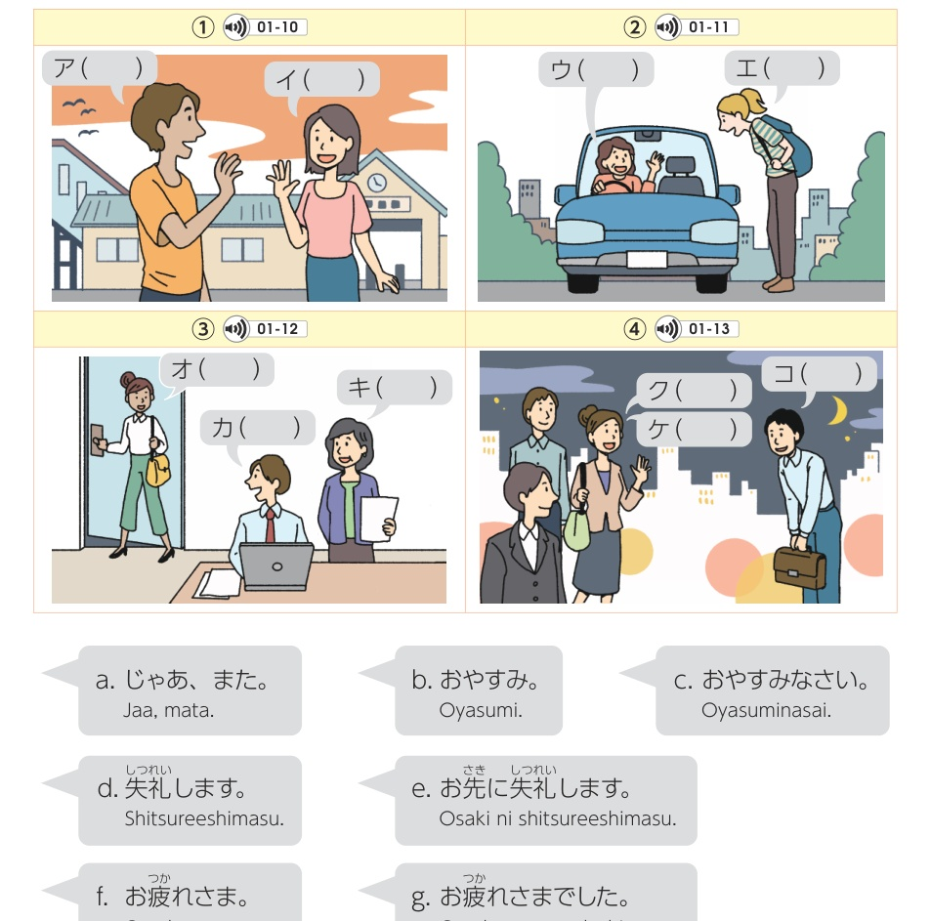

FR-03 | Terima kasih, maaf, dan respons umum
Prioritas P0 • Sumber PDF hlm. 49 • Label cetak: 入門 L1-6 s.d. L1-8; L1-13; L1-18
Ilustrasi ucapan terima kasih dan permintaan maaf
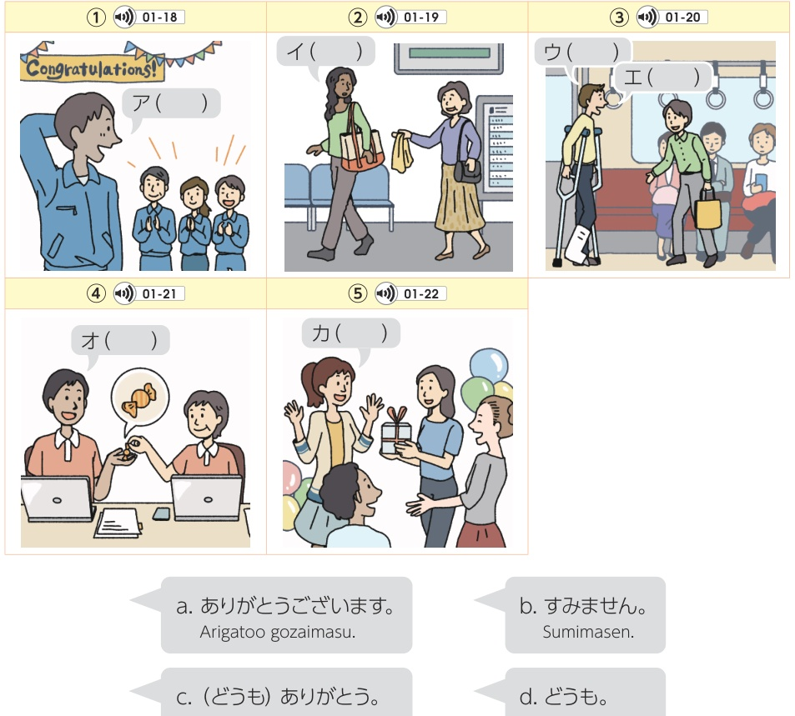

FR-04 | Gestur sapaan dan konteks sumimasen
Prioritas P1 • Sumber PDF hlm. 60 • Label cetak: 入門 L1-17 s.d. L1-18
Foto gestur membungkuk
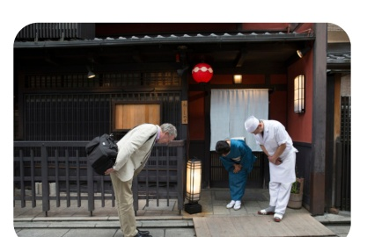

FR-04 | Gestur sapaan dan konteks sumimasen - panel tambahan
Prioritas P1 • Sumber PDF hlm. 60 • Label cetak: 入門 L1-17 s.d. L1-18
Foto perpisahan dan lambaian tangan
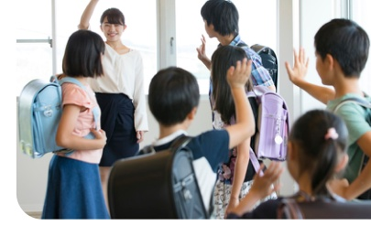

FR-05 | Memahami stiker pesan
Prioritas P1 • Sumber PDF hlm. 52 • Label cetak: 入門 L1-9 s.d. L1-10
Contoh stiker dan dialog dalam tangkapan layar percakapan
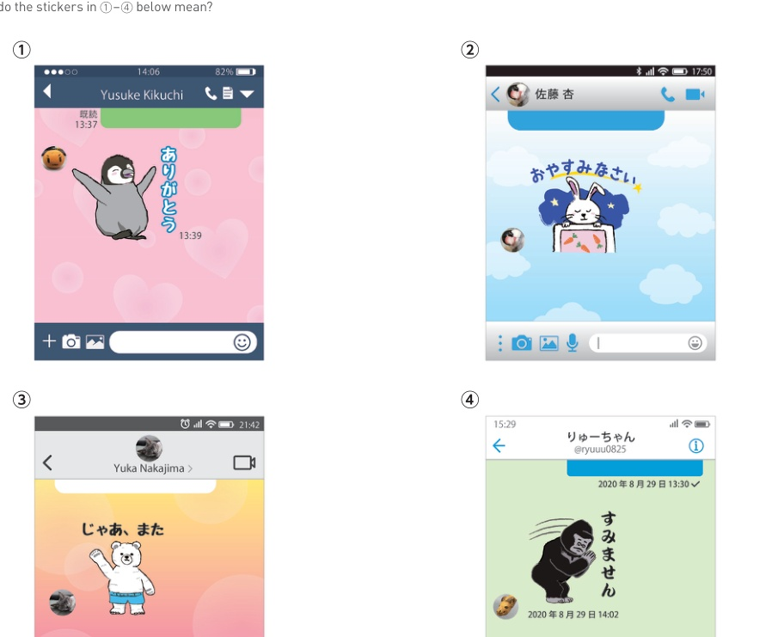

FR-06 | Meminta pengulangan / bicara lebih pelan
Prioritas P0 • Sumber PDF hlm. 62 • Label cetak: 入門 L2-1 s.d. L2-3; L2-11 s.d. L2-13
Ilustrasi meminta pengulangan dan ungkapan terkait
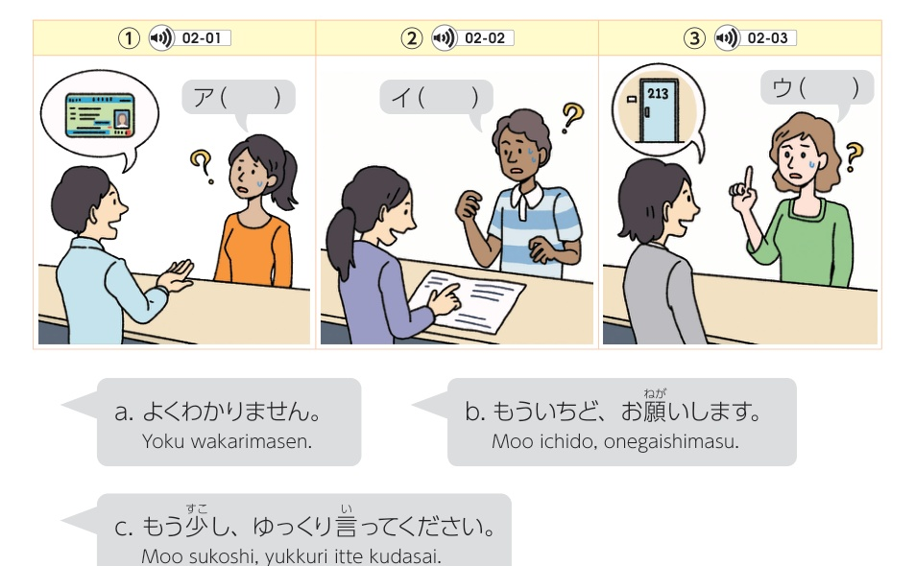

FR-07 | Bertanya nama benda dalam bahasa Jepang
Prioritas P0 • Sumber PDF hlm. 69 • Label cetak: 入門 L2-8 s.d. L2-10; L2-13 s.d. L2-14
Ilustrasi dialog bertanya nama benda
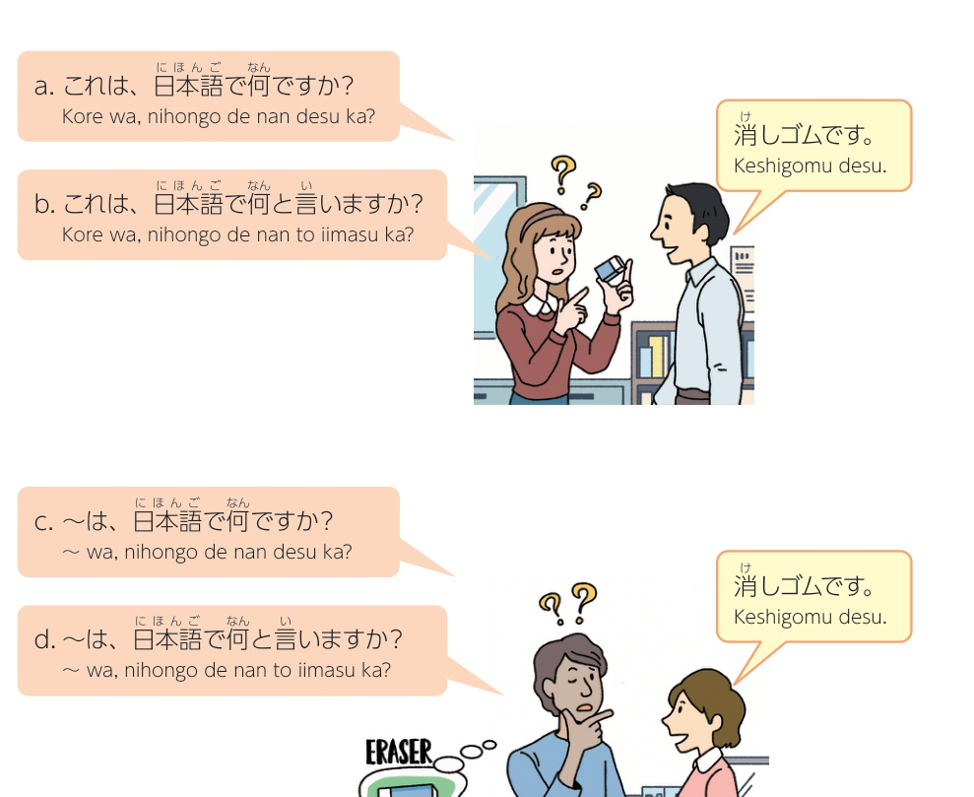

FR-08 | Menanyakan kemampuan bahasa
Prioritas P1 • Sumber PDF hlm. 65 • Label cetak: 入門 L2-4 s.d. L2-7; L2-12
Ilustrasi situasi bertanya kemampuan bahasa
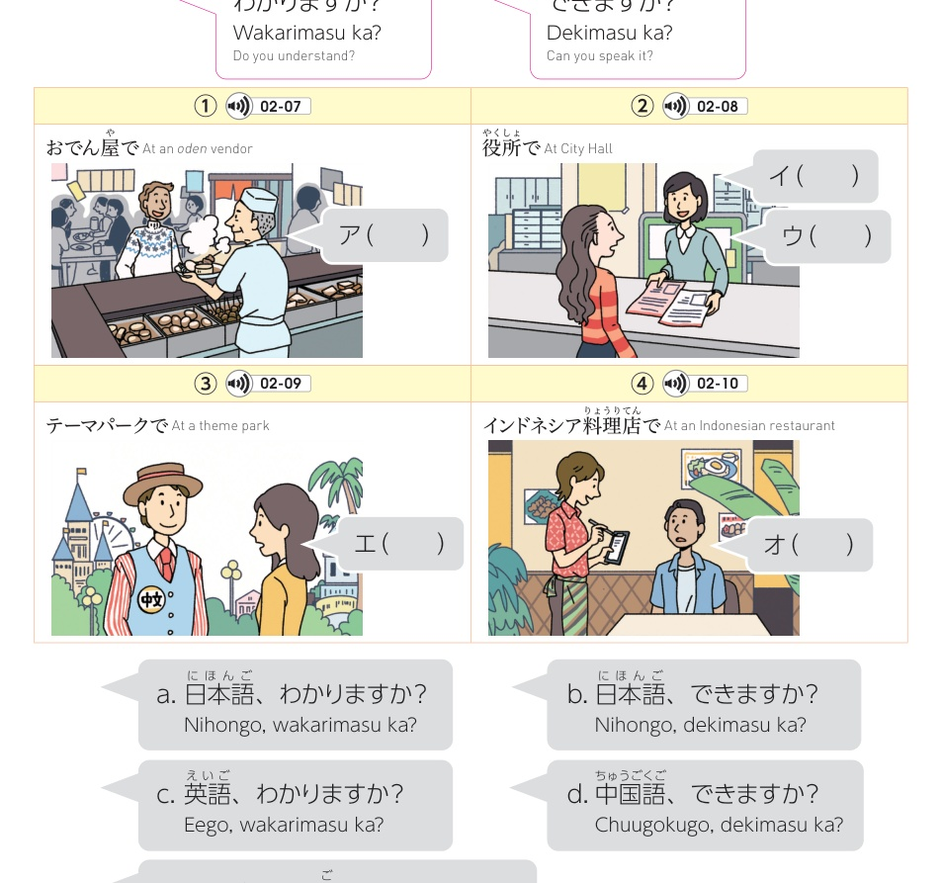

DL-01 | Perkenalan diri dan asal
Prioritas P0 • Sumber PDF hlm. 81 • Label cetak: 入門 L3-1 s.d. L3-9
Ilustrasi peserta memperkenalkan nama dan negara
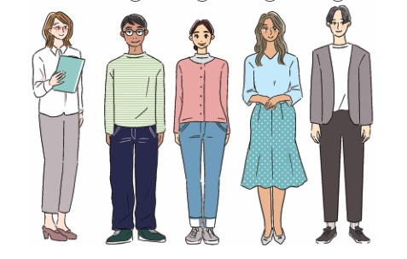

DL-02 | Nama pada label/formulir
Prioritas P2 • Sumber PDF hlm. 84 • Label cetak: 入門 L3-4; L3-10 s.d. L3-12
Ilustrasi mengisi kartu nama dan contoh name card
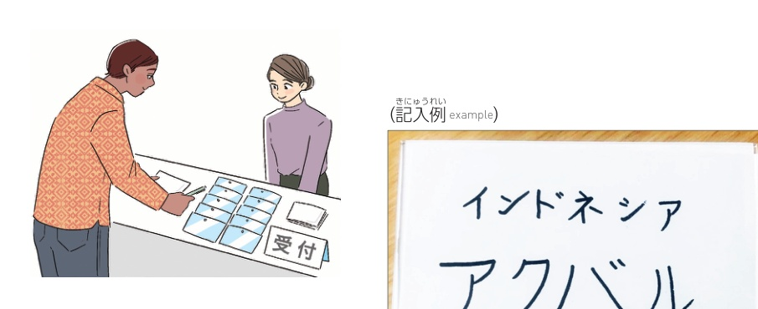

DL-03 | Angka 1-99 dan umur
Prioritas P1 • Sumber PDF hlm. 105 • Label cetak: 入門 L4-5 s.d. L4-9
Ilustrasi percakapan keluarga dan umur
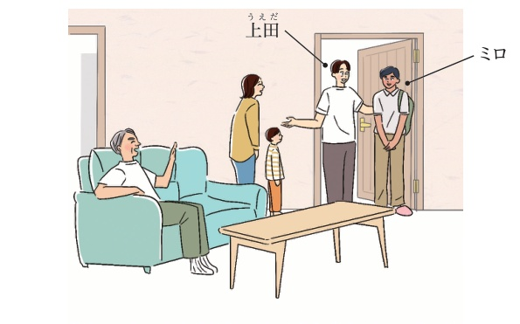

DL-03 | Angka 1-99 dan umur - panel tambahan
Prioritas P1 • Sumber PDF hlm. 108 • Label cetak: 入門 L4-5 s.d. L4-9
Tabel visual angka 1-99
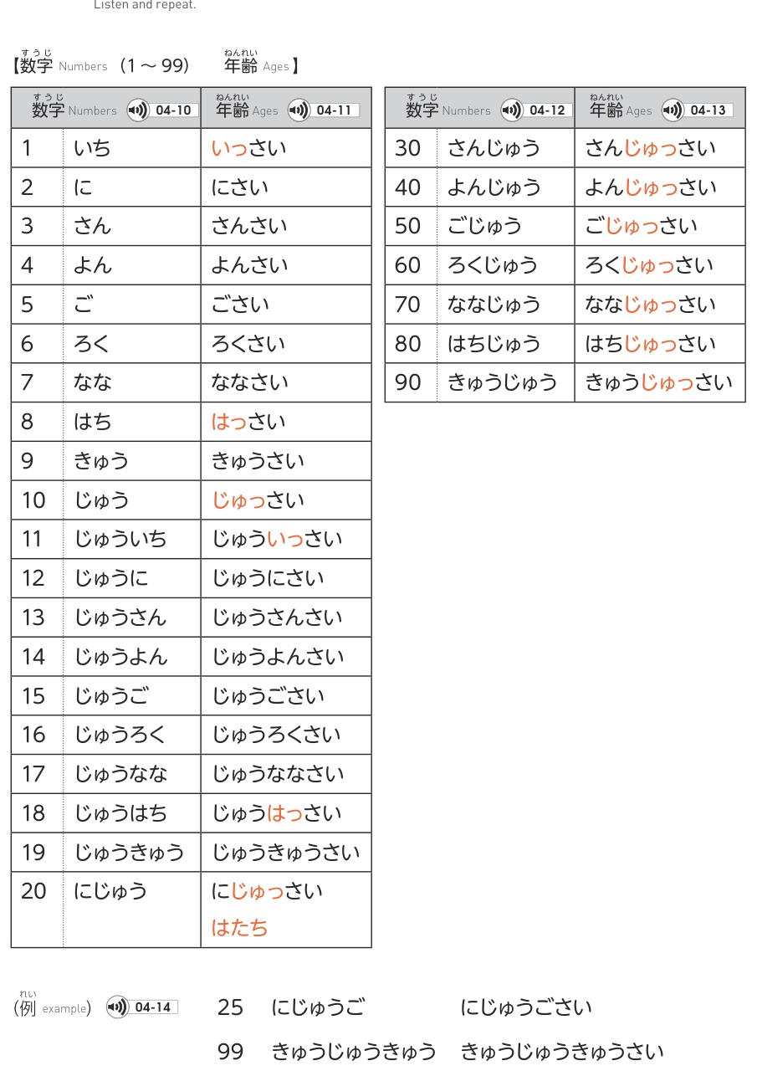

DL-04 | Makanan yang disukai/tidak disukai
Prioritas P1 • Sumber PDF hlm. 124 • Label cetak: 入門 L5-1 s.d. L5-7
Ilustrasi kategori makanan
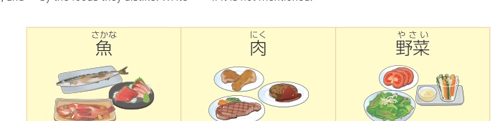

DL-05 | Minuman dan respons saat ditawari
Prioritas P1 • Sumber PDF hlm. 131 • Label cetak: 入門 L5-8 s.d. L5-11
Ilustrasi jenis minuman
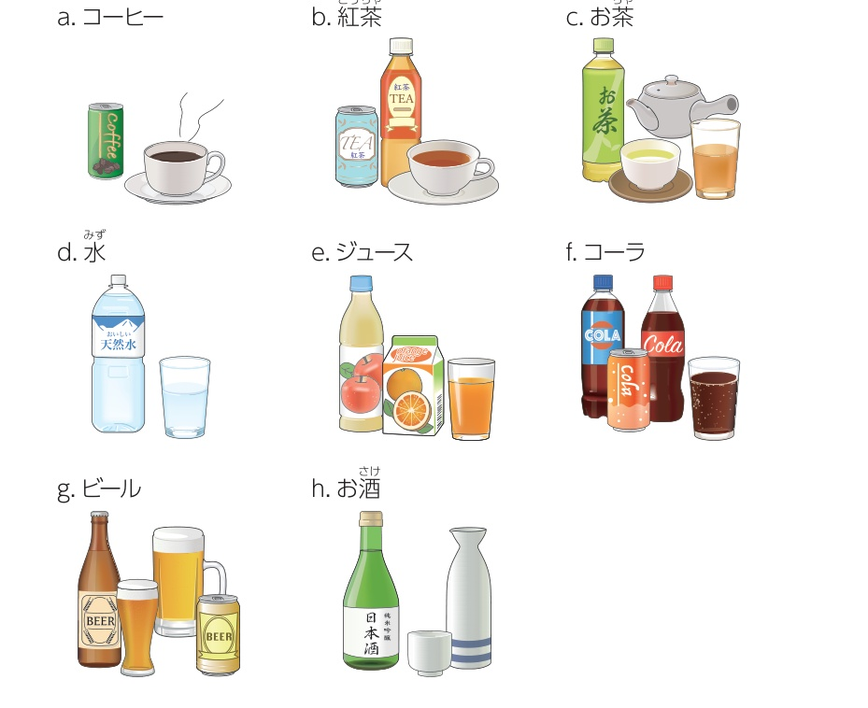

DL-06 | Sarapan dan memberi keterangan foto makanan
Prioritas P1 • Sumber PDF hlm. 135 • Label cetak: 入門 L5-12 s.d. L5-23
Ilustrasi makanan dan minuman untuk sarapan
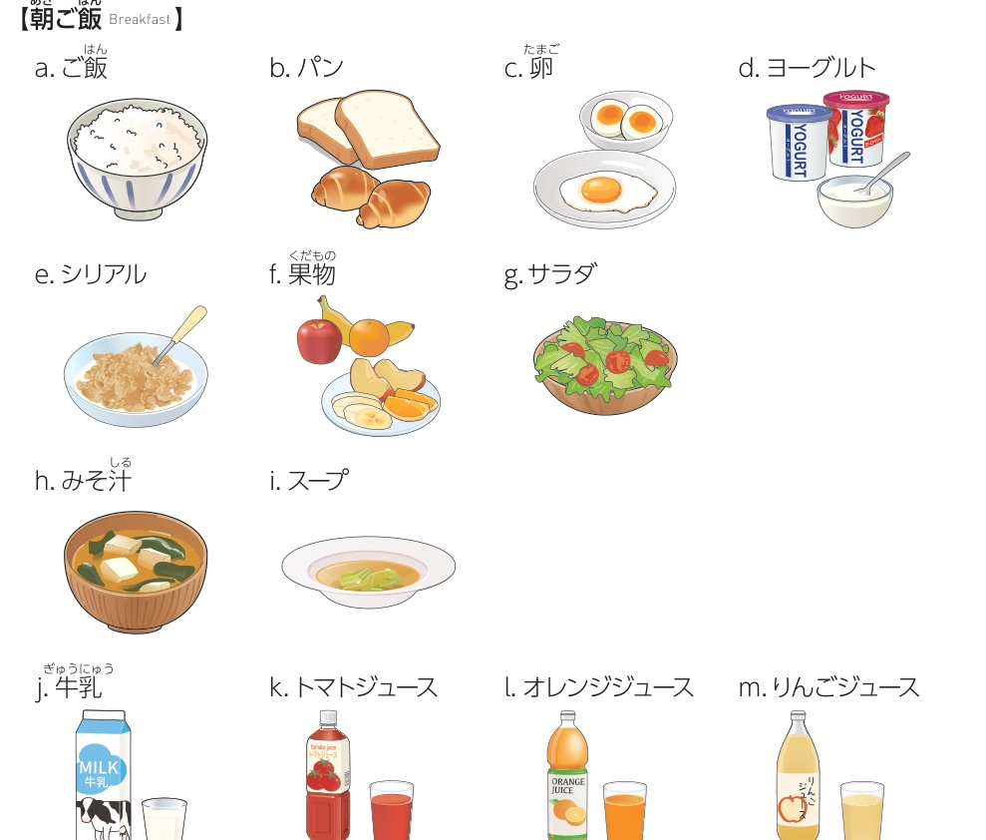

DL-07 | Menu, pesan makanan, dan papan restoran
Prioritas P1 • Sumber PDF hlm. 159 • Label cetak: 入門 L6-1 s.d. L6-19
Contoh visual menu burger dan minuman
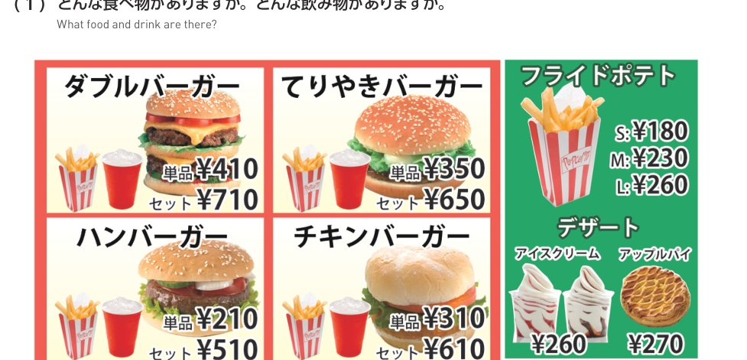

DL-08 | Ruangan, furnitur, dan peralatan rumah
Prioritas P1 • Sumber PDF hlm. 182 • Label cetak: 入門 L7-1 s.d. L7-7
Ilustrasi ruangan, rumah, furnitur, dan denah
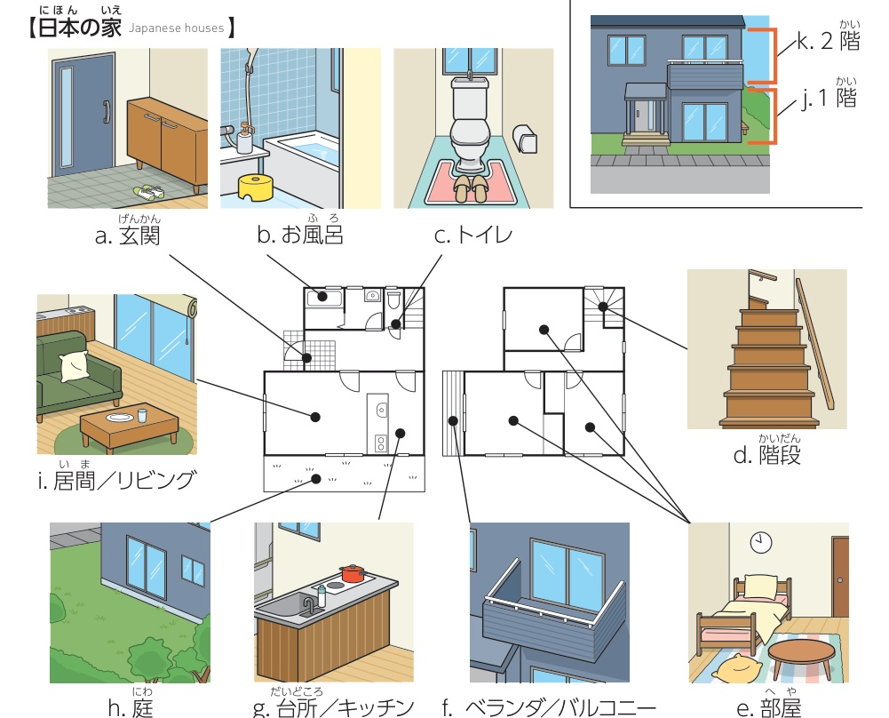

DL-09 | Deskripsi rumah dan tombol peralatan
Prioritas P2 • Sumber PDF hlm. 189 • Label cetak: 入門 L7-8 s.d. L7-17
Ilustrasi perbandingan kondisi rumah dan peralatan
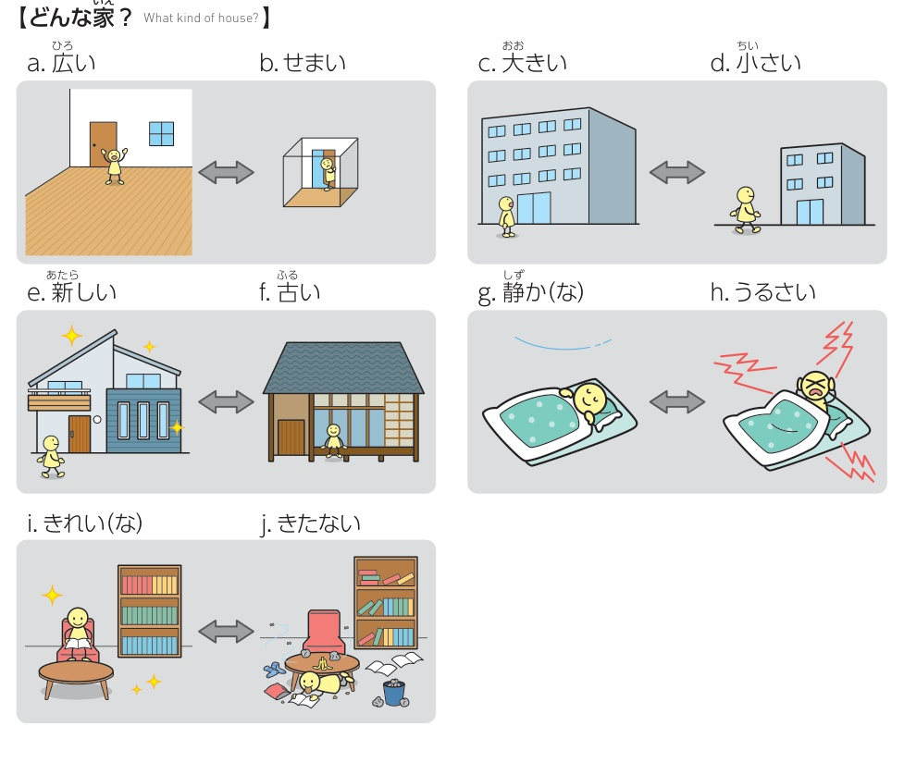

DL-10 | Lokasi orang, benda, dan nama ruangan
Prioritas P1 • Sumber PDF hlm. 215 • Label cetak: 入門 L8-1 s.d. L8-13
Ilustrasi ruangan dan lokasi orang
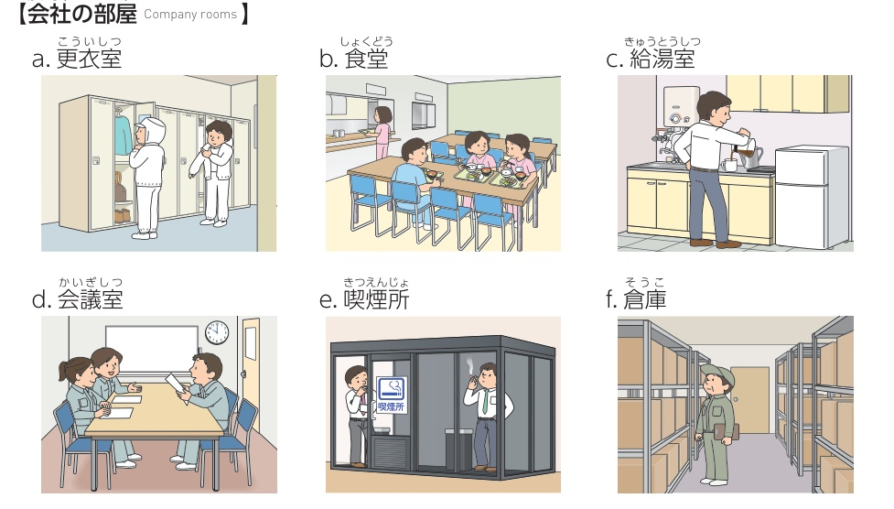

DL-11 | Rutinitas, jam, dan hari
Prioritas P1 • Sumber PDF hlm. 240 • Label cetak: 入門 L9-1 s.d. L9-11; L9-16 s.d. L9-18
Ilustrasi waktu, suasana pagi-siang-malam, dan jam
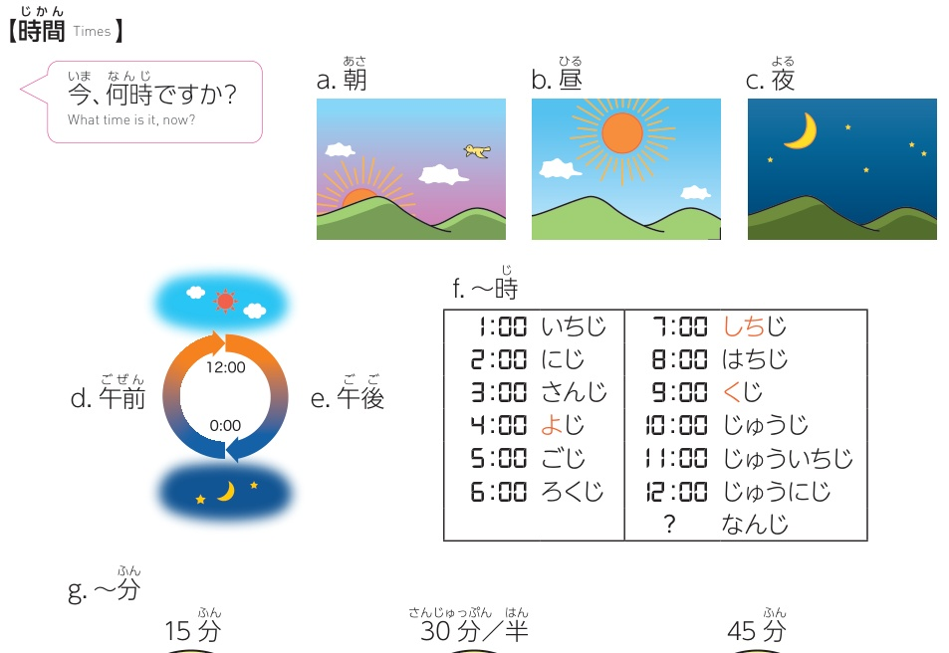

DL-12 | Meminta bantuan, klarifikasi, atau meminjam benda
Prioritas P2 • Sumber PDF hlm. 260 • Label cetak: 入門 L10-1 s.d. L10-14; L10-20 s.d. L10-21
Ilustrasi tindakan meminta bantuan dan meminjam
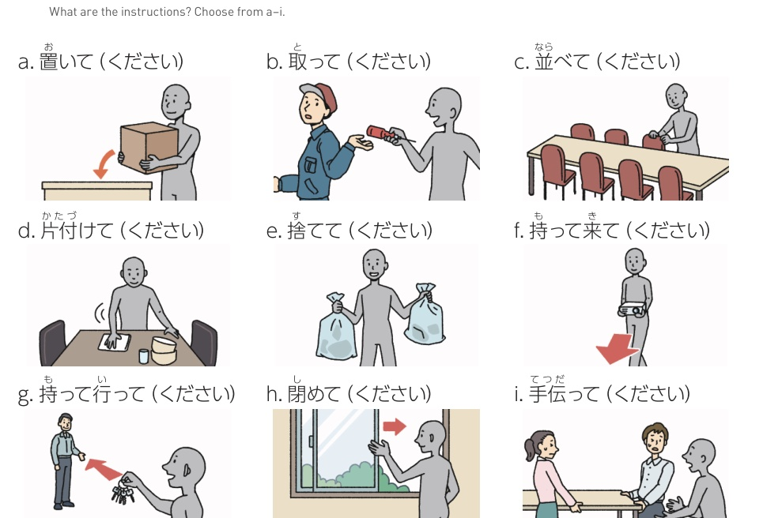

DL-13 | Hobi dan kegiatan saat libur
Prioritas P2 • Sumber PDF hlm. 285 • Label cetak: 入門 L11-1 s.d. L11-14
Ilustrasi kategori hobi dan kegiatan
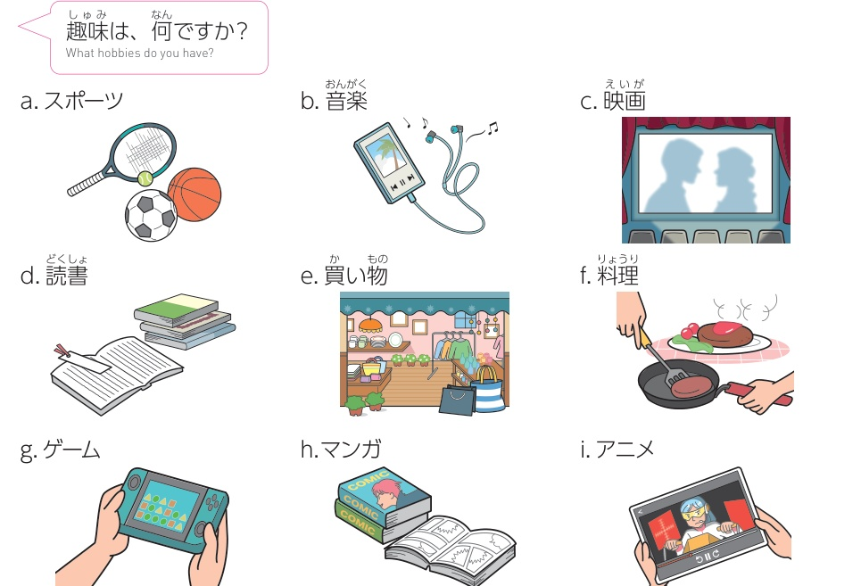

DL-14 | Acara, undangan, dan balasan
Prioritas P1 • Sumber PDF hlm. 311 • Label cetak: 入門 L12-1 s.d. L12-13
Ilustrasi papan pengumuman dan poster acara
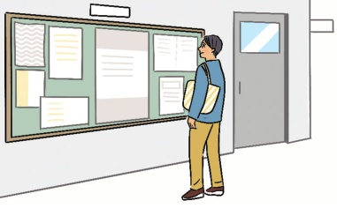

DL-14 | Acara, undangan, dan balasan - panel tambahan
Prioritas P1 • Sumber PDF hlm. 311 • Label cetak: 入門 L12-1 s.d. L12-13
Ilustrasi poster acara
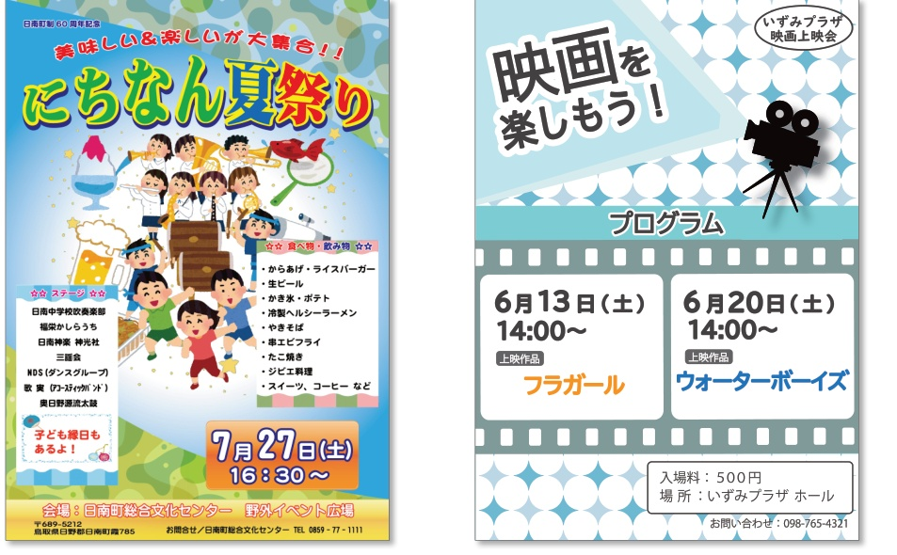

CT-01 | Transportasi dan bertanya arah
Prioritas P1 • Sumber PDF hlm. 336 • Label cetak: 入門 L13-1 s.d. L13-17
Ilustrasi moda transportasi dan ungkapan naik kendaraan
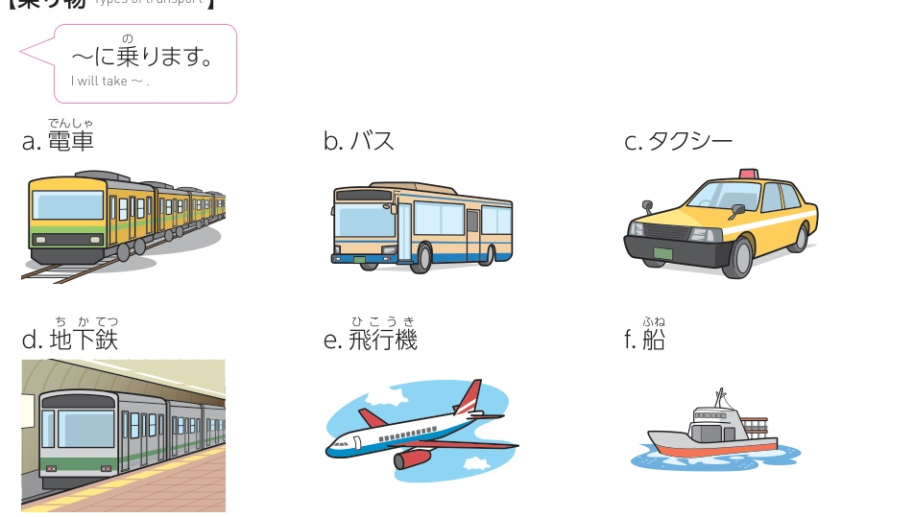

CT-02 | Mencari fasilitas publik
Prioritas P1 • Sumber PDF hlm. 369 • Label cetak: 入門 L14-1 s.d. L14-8
Ilustrasi toilet, loker, vending machine, ATM, dan fasilitas publik
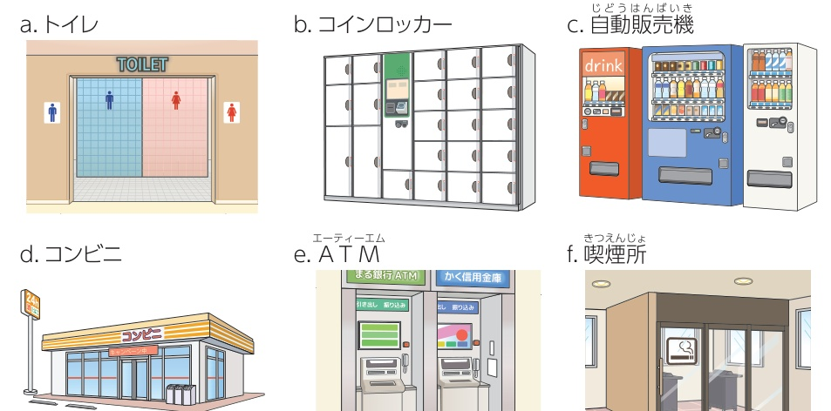

CT-03 | Mengenali tempat dan membaca papan toko
Prioritas P1 • Sumber PDF hlm. 377 • Label cetak: 入門 L14-9 s.d. L14-14
Ilustrasi perbandingan tempat dan lingkungan
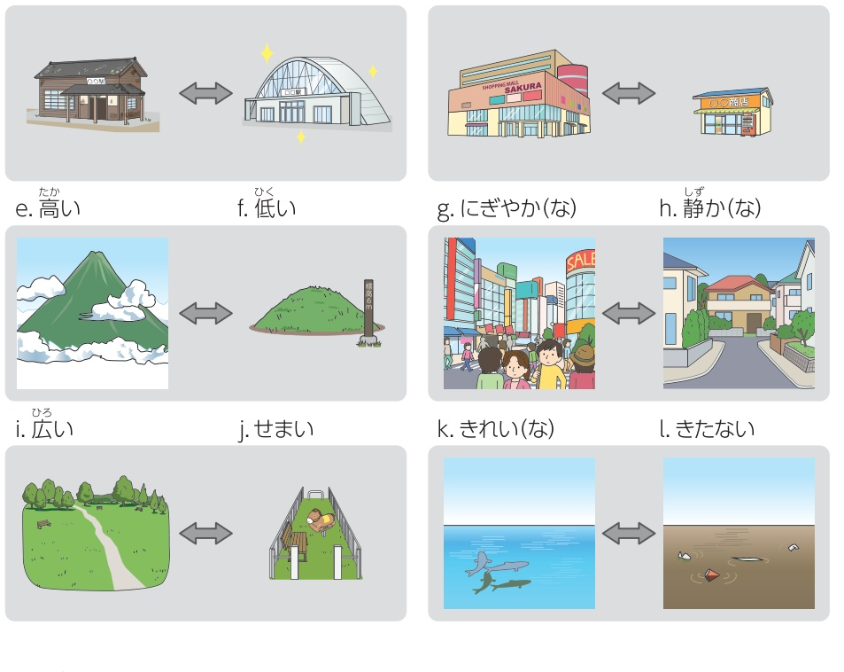

CT-04 | Informasi budaya fasilitas kota
Prioritas P1 • Sumber PDF hlm. 390 • Label cetak: 入門 L14-22 s.d. L14-26
Foto coin locker
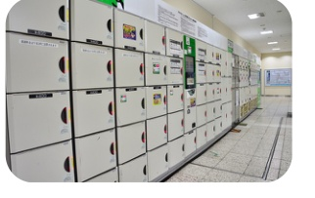

CT-04 | Informasi budaya fasilitas kota - panel tambahan
Prioritas P1 • Sumber PDF hlm. 390 • Label cetak: 入門 L14-22 s.d. L14-26
Foto mesin ATM / fasilitas pembayaran
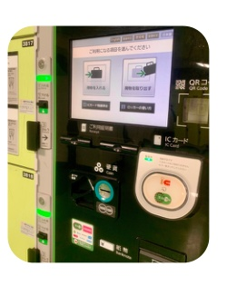

CT-04 | Informasi budaya fasilitas kota - panel tambahan
Prioritas P1 • Sumber PDF hlm. 390 • Label cetak: 入門 L14-22 s.d. L14-26
Foto vending machine
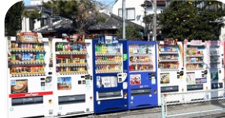

CT-05 | Mencari barang di toko / floor guide
Prioritas P1 • Sumber PDF hlm. 395 • Label cetak: 入門 L15-1 s.d. L15-14
Ilustrasi jenis toko dan pusat perbelanjaan
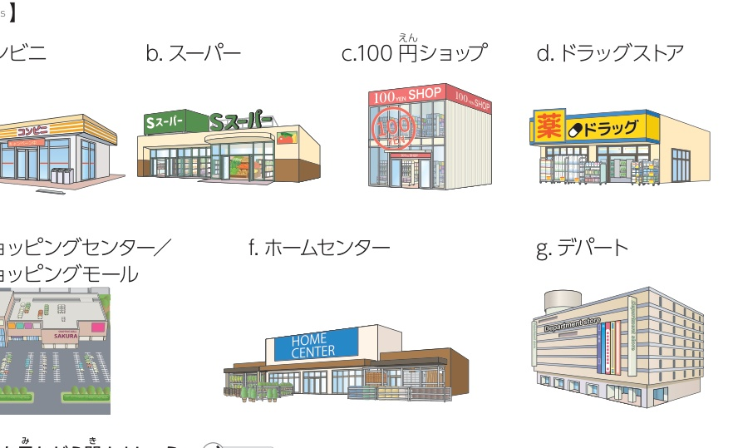

CT-06 | Tanda toko: masuk, keluar, dorong, tarik
Prioritas P1 • Sumber PDF hlm. 409 • Label cetak: 入門 L15-15 s.d. L15-22
Ilustrasi interior shopping center
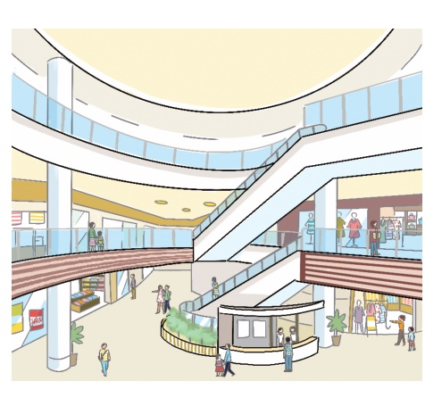

CT-06 | Tanda toko: masuk, keluar, dorong, tarik - panel tambahan
Prioritas P1 • Sumber PDF hlm. 409 • Label cetak: 入門 L15-15 s.d. L15-22
Foto tanda masuk, keluar, toilet, dan pintu darurat
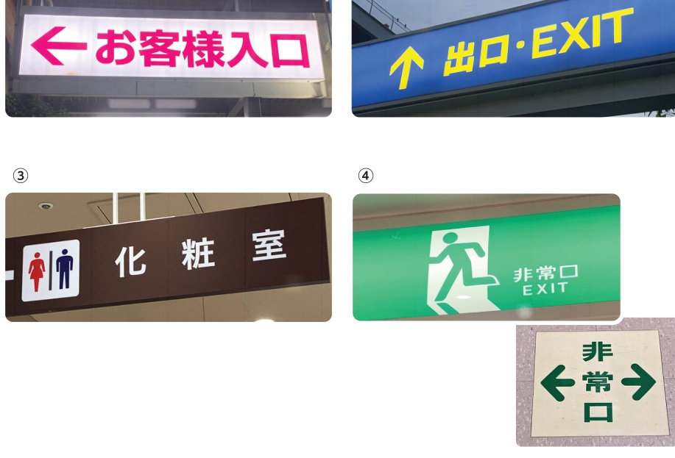

CT-07 | Harga, jumlah, dan pembayaran
Prioritas P2 • Sumber PDF hlm. 422 • Label cetak: 入門 L16-1 s.d. L16-25
Ilustrasi koin dan uang kertas Jepang
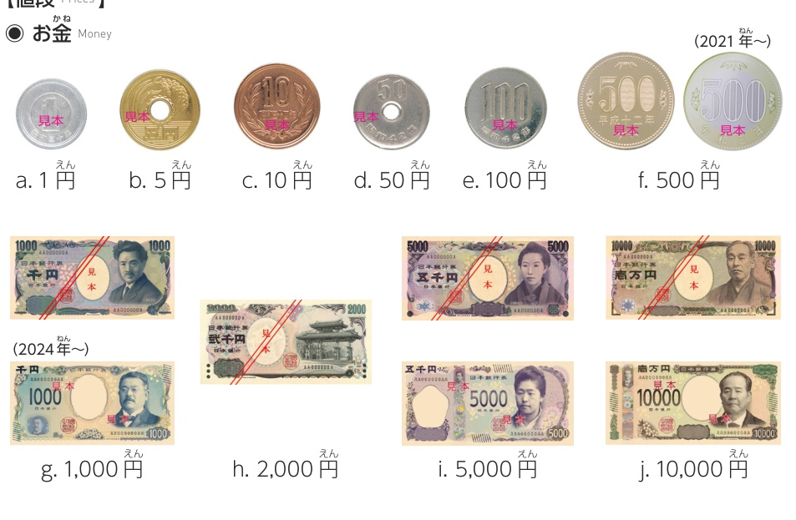

CT-08 | Uang dan pembayaran elektronik
Prioritas P2 • Sumber PDF hlm. 450 • Label cetak: 入門 L16-26 s.d. L16-30
Foto mesin pembayaran elektronik
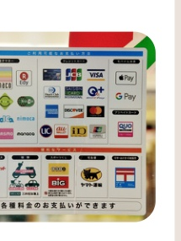

CT-08 | Uang dan pembayaran elektronik - panel tambahan
Prioritas P2 • Sumber PDF hlm. 451 • Label cetak: 入門 L16-26 s.d. L16-30
Foto pembayaran kartu transportasi prabayar
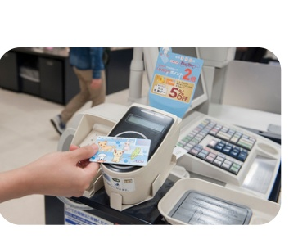

EX-01 | Membicarakan aktivitas yang sudah dilakukan
Prioritas P2 • Sumber PDF hlm. 452 • Label cetak: 入門 L17-1 s.d. L17-11
Ilustrasi aktivitas akhir pekan dan pengalaman
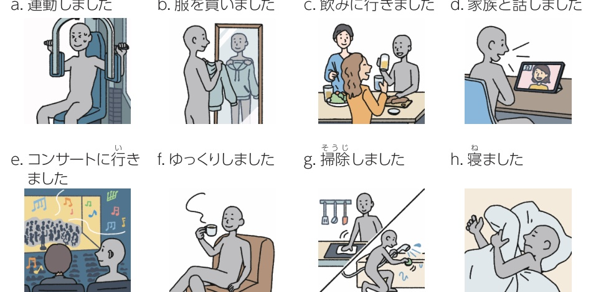

EX-02 | Membaca daftar tarif fasilitas
Prioritas P2 • Sumber PDF hlm. 463 • Label cetak: 入門 L17-12 s.d. L17-13
Foto papan tarif dan fasilitas berbayar
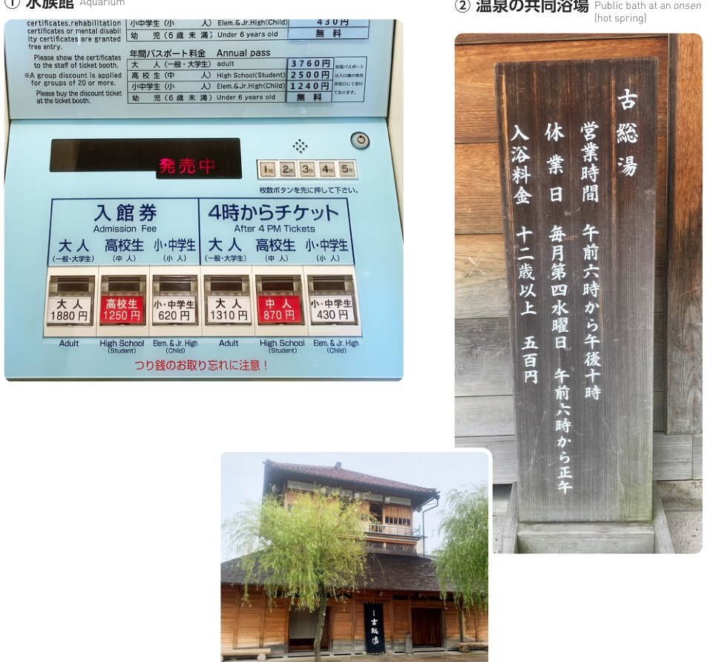

EX-03 | Menulis pesan singkat setelah bepergian
Prioritas P2 • Sumber PDF hlm. 465 • Label cetak: 入門 L17-14 s.d. L17-15
Contoh tangkapan layar pesan setelah bepergian
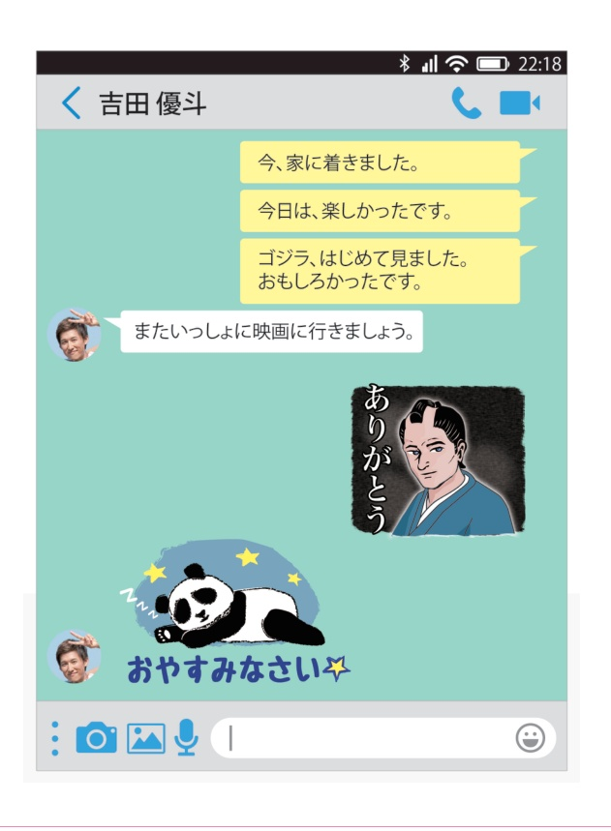

EX-04 | Rencana liburan, keinginan, dan perjalanan
Prioritas P2 • Sumber PDF hlm. 478 • Label cetak: 入門 L18-1 s.d. L18-13
Ilustrasi rencana kegiatan dan perjalanan
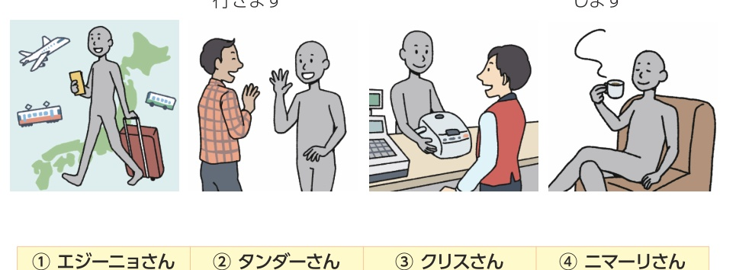

EX-05 | Catatan budaya tentang tujuan wisata
Prioritas P2 • Sumber PDF hlm. 499 • Label cetak: 入門 L18-22 s.d. L18-27
Foto suasana Golden Week
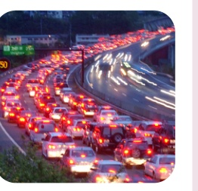

EX-05 | Catatan budaya tentang tujuan wisata - panel tambahan
Prioritas P2 • Sumber PDF hlm. 499 • Label cetak: 入門 L18-22 s.d. L18-27
Foto Tokyo Disney Resort
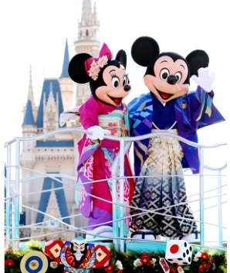

EX-06 | Kata kanji yang muncul dalam tiap lesson
Prioritas P2 • Sumber PDF hlm. 93 • Label cetak: Contoh: 入門 L3-13; L15-20
Contoh panel kata kanji dan variasi bentuk tulisan


